РОССИЙСКИЙ УНИВЕРСИТЕТ ДРУЖБЫ НАРОДОВ

**Факультет физико-математических и естественных наук**

**Кафедра прикладной информатики и теории вероятностей**

ОТЧЕТ

по лабораторной работе № 3

дисциплина: Моделирование информационных процессов

Студент: Николаев Александр Викторович

Группа: НФИбд-01-17

**МОСКВА**

2020 г.

**Цель работы**

Познакомиться с моделированием стохастических процессов. Реализовать модель СМО с помощью NS-2. Построить результирующий график с помощью GNUplot.

**Выполнение работы**

Постановка задачи: реализовать модель изменения размера очереди. Реализовать однолинейную СМО согласно теоретической справке в задании к лабораторной работе

Сначала напишем модель с помощью NS-2. Листинг программы можно найти в приложении.

Теперь напишем простой баш-скрипт, для построения графика с помощью GNUplot. Результат – см. рис. 1.

**Результат**

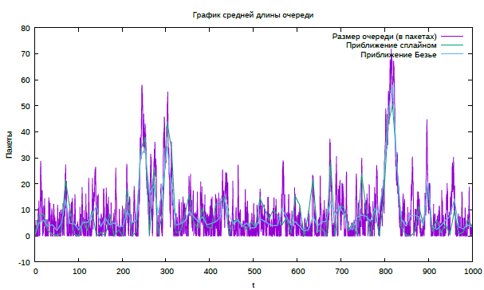

Рисунок 1. Модель СМО.

**Вывод**

В результате выполнения лабораторной работы были изучены теоретические сведения о СМО и построена простая модель стохастических процессов.

**Приложение**

**Листинг 1. (NS-2 prog)**

# создание объекта Simulator

set ns [new Simulator]

# открытие на запись файла трассировки out.tr

# для регистрации всех событий

# все регистрируемые события будут записаны в переменную f

set f [open out.tr w]

$ns trace-all $f

# процедура finish закрывает файлы трассировки

# и запускает визуализатор nam

proc finish {} {

# описание глобальных переменных

global ns f

# прекращение трассировки

$ns flush-trace

# закрытие файлов трассировки

close $f

exit 0

}

# задаём значения параметров системы

set lambda 30.0

set mu 33.0

# размер очереди для M|M|1 (для M|M|1|R: set qsize R)

set qsize 100000

# устанавливаем длительность эксперимента

set duration 1000.0

# задаём узлы и соединяем их симплексным соединением

# с полосой пропускания 100 Кб/с и задержкой 0 мс,

# очередью с обслуживанием типа DropTail

set n1 [$ns node]

set n2 [$ns node]

set link [$ns simplex-link $n1 $n2 100kb 0ms DropTail]

# наложение ограничения на размер очереди:

$ns queue-limit $n1 $n2 $qsize

# задаём распределения интервалов времени

# поступления пакетов и размера пакетов

set InterArrivalTime [new RandomVariable/Exponential]

$InterArrivalTime set avg_ [expr 1/$lambda]

set pktSize [new RandomVariable/Exponential]

$pktSize set avg_ [expr 100000.0/(8*$mu)]

# задаём агент UDP и присоединяем его к источнику,

# задаём размер пакета

set src [new Agent/UDP]

$src set packetSize_ 100000

$ns attach-agent $n1 $src

# задаём агент-приёмник и присоединяем его

set sink [new Agent/Null]

$ns attach-agent $n2 $sink

$ns connect $src $sink

# мониторинг очереди

set qmon [$ns monitor-queue $n1 $n2 [open qm.out w] 0.1]

$link queue-sample-timeout

# процедура случайного генерирования пакетов

proc sendpacket {} {

global ns src InterArrivalTime pktSize

set time [$ns now]

$ns at [expr $time +[$InterArrivalTime value]] "sendpacket"

set bytes [expr round ([$pktSize value])]

$src send $bytes

}

# планировщик событий

$ns at 0.0001 "sendpacket"

$ns at $duration "finish"

# расчет загрузки системы и вероятности потери пакетов

set rho [expr $lambda/$mu]

set ploss [expr (1-$rho)*pow($rho,$qsize)/(1-pow($rho,($qsize+1)))]

puts "Теоретическая вероятность потери = $ploss"

set aveq [expr $rho*$rho/(1-$rho)]

puts "Теоретическая средняя длина очереди = $aveq"

# запуск модели

$ns run

**Листинг 2. (GNUplot bash script)**

#!/usr/bin/gnuplot -persist

# задаём текстовую кодировку,

# тип терминала, тип и размер шрифта

set encoding utf8

set term pdfcairo font "Arial,9"

# задаём выходной файл графика

set out 'qm.pdf'

# задаём название графика

set title "График средней длины очереди"

# задаём стиль линии

set style line 2

# подписи осей графика

set xlabel "t"

set ylabel "Пакеты"

# построение графика, используя значения

# 1-го и 5-го столбцов файла qm.out

plot "qm.out" using ($1):($5) with lines title "Размер очереди (в пакетах)",**\**

"qm.out" using ($1):($5) smooth csplines title "Приближение сплайном", **\**

"qm.out" using ($1):($5) smooth bezier title "Приближение Безье"